附件5：
电子公文档案处理流程

第一步：浏览器打开学院OA系统。

第二步：在首页中点击一级目录“文档中心”下的“单位文档”。
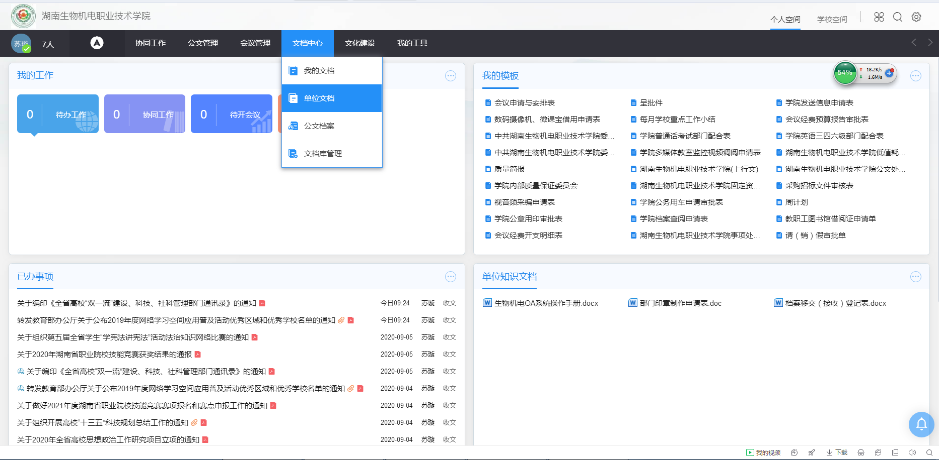

第三步：找到本部门公文档案夹。
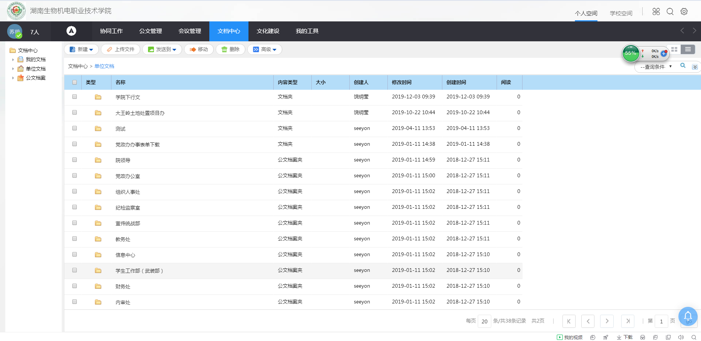

第四步：点击2019年文件夹。
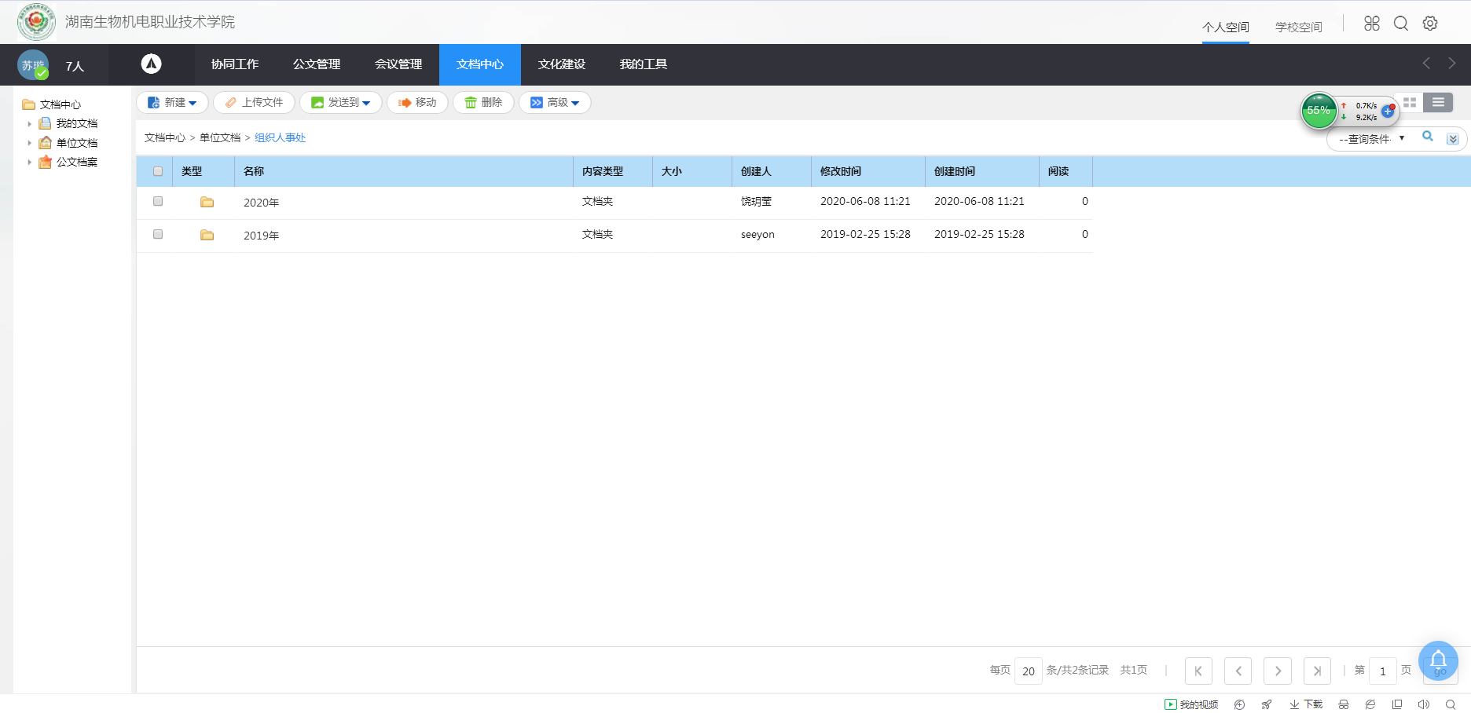

第五步：点击“收文文档”文件夹，打开需要打印文件，点击打印公文处理单。
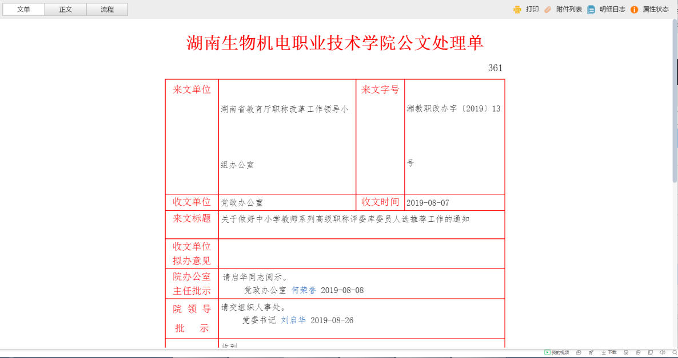

第六步：点击“正文”，在“文件”中点击打印。
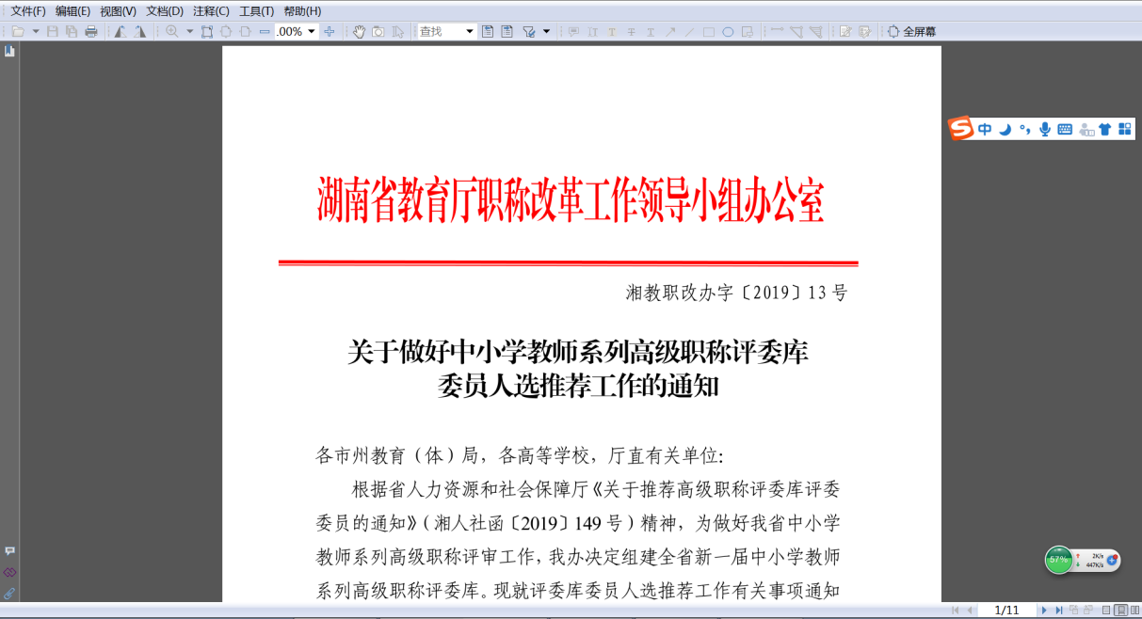

第七步：将文件需要上报的材料（如名单、报告、表格）等附后。

第八步：回退到2019年文件夹，点击“发文文档”文件夹，打开需要打印文件，点击打印公文签发单。
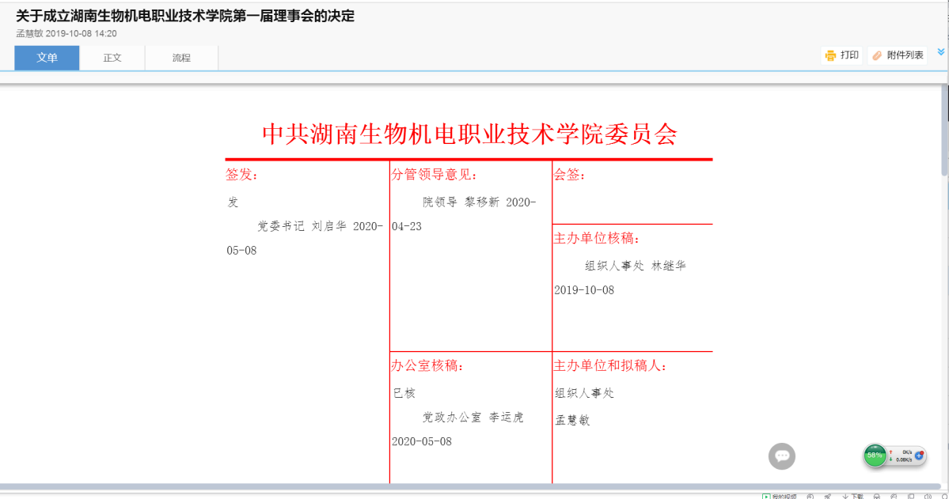

第九步：点击“正文”，在“文件”中点击打印。
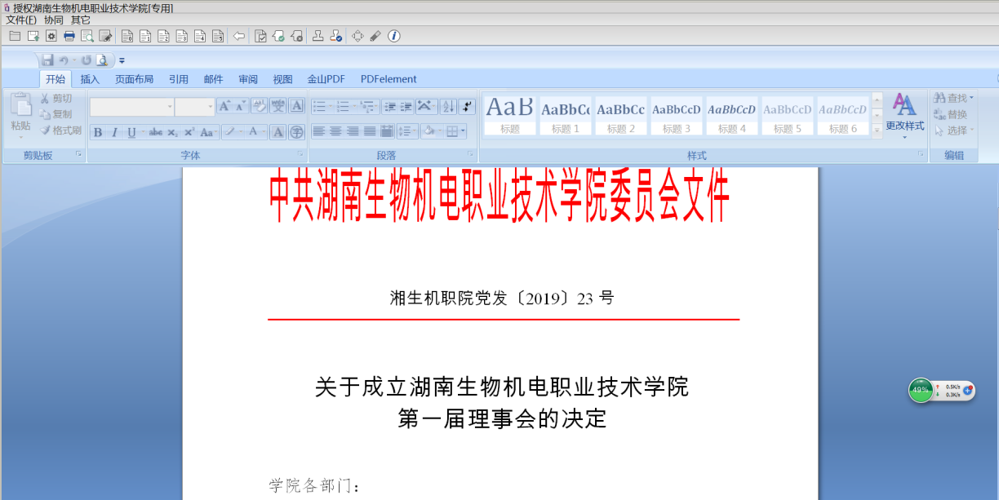

第十步：打印文件分别按照永久、30年、10年进行分类排列。

